23/10 🡪 Test de Hipótesis (unidad 4, int. De confianza y test de hip. 🡪 se saca Disst y se agrega Regresión linea)

30/10 🡪 Regresión lineal (Unidad 5)

6/11 🡪 Repaso parcial

13/11 🡪 Parcial 2 (las notas tendrían que estar para el 14 o 15)

20/11 🡪 Recuperatorio (P1 y P2)

27/11 🡪 Entregas recu. + consultas globalizador y finales

**Test de Hipótesis**

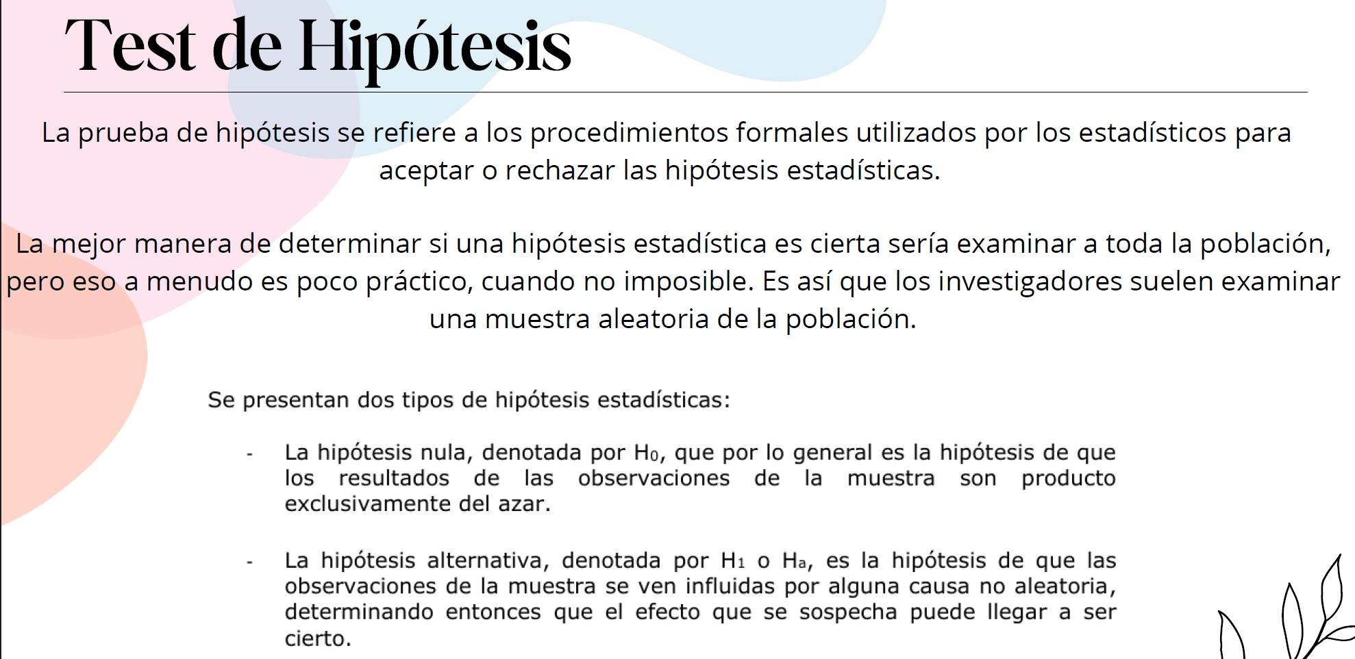

* Sirve para aceptar o rechazar una hipótesis tomando una muestra aleatoria.
* 2 tipos de hipótesis:
  + Nula: H0 🡪 Para muestras Aleatorias
  + Alternativa: H1 o HA 🡪 Para muestras No aleatorias

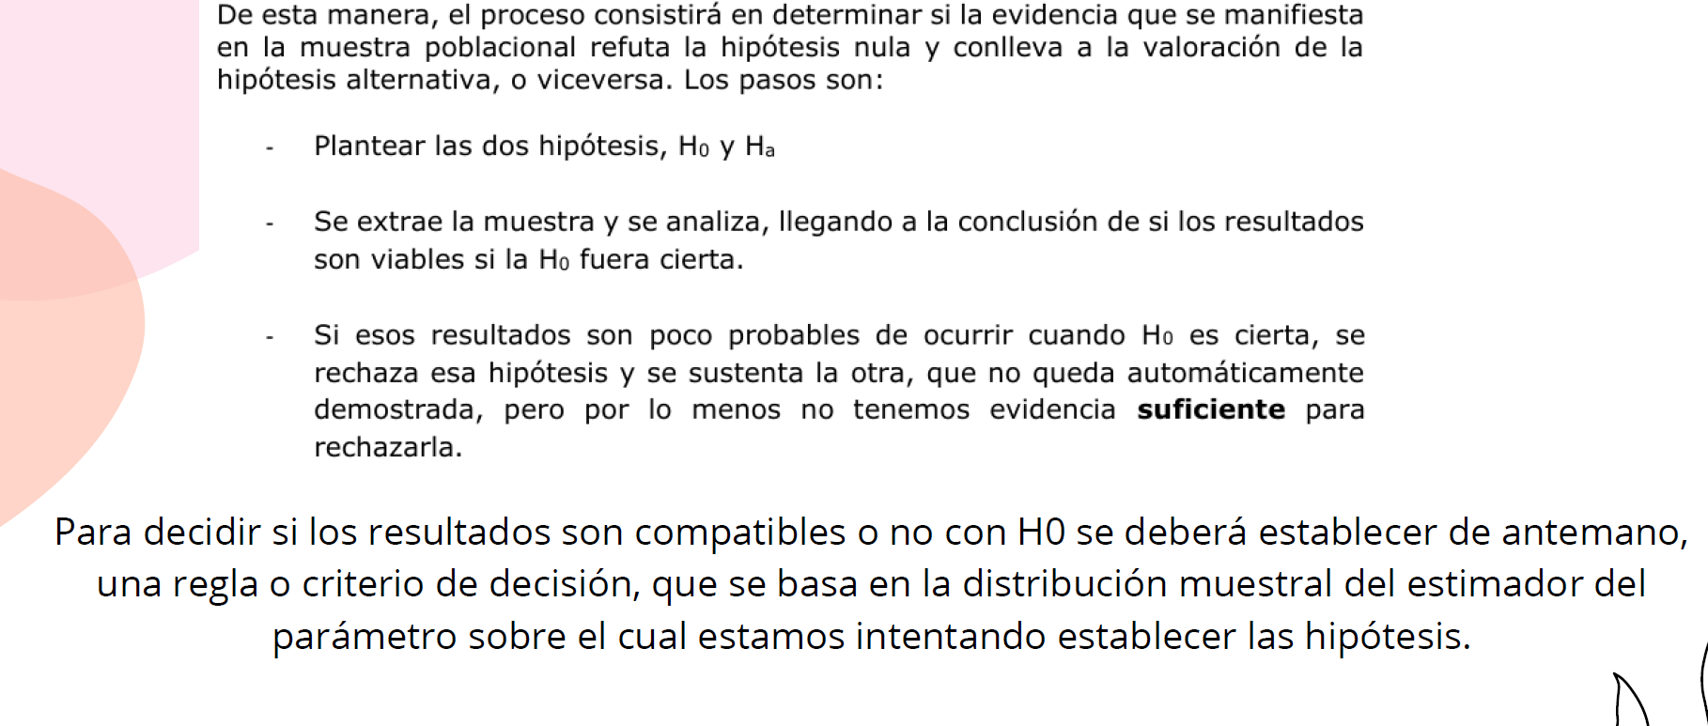

* Estimador es media, desvió, varianza, etc.

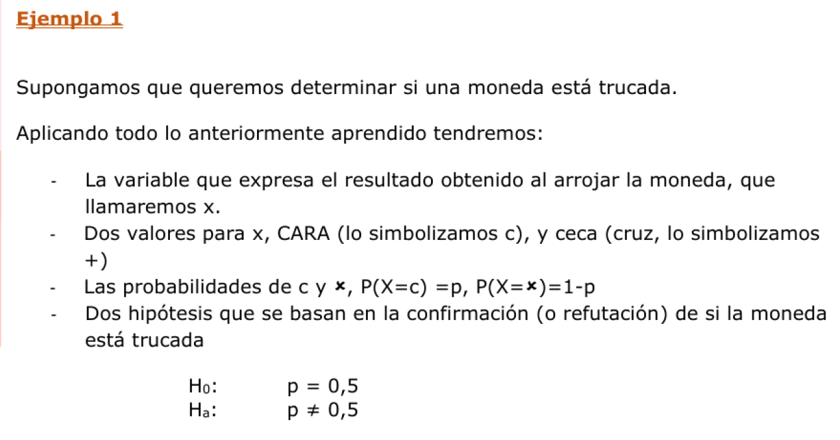

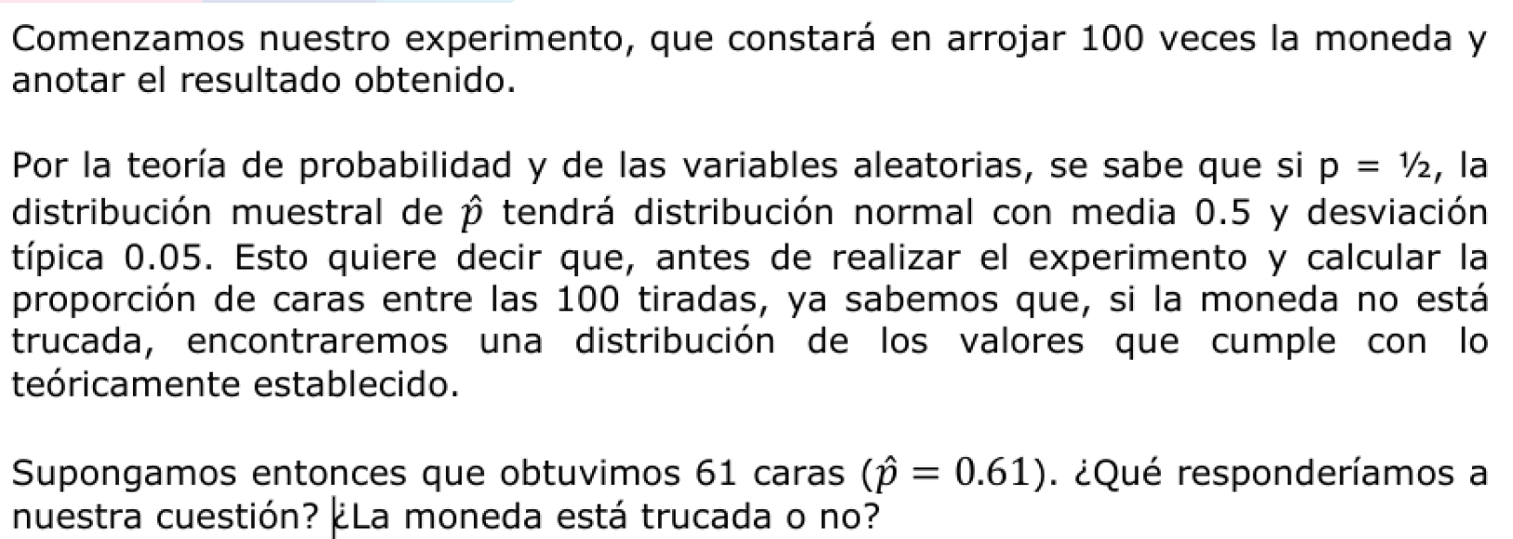

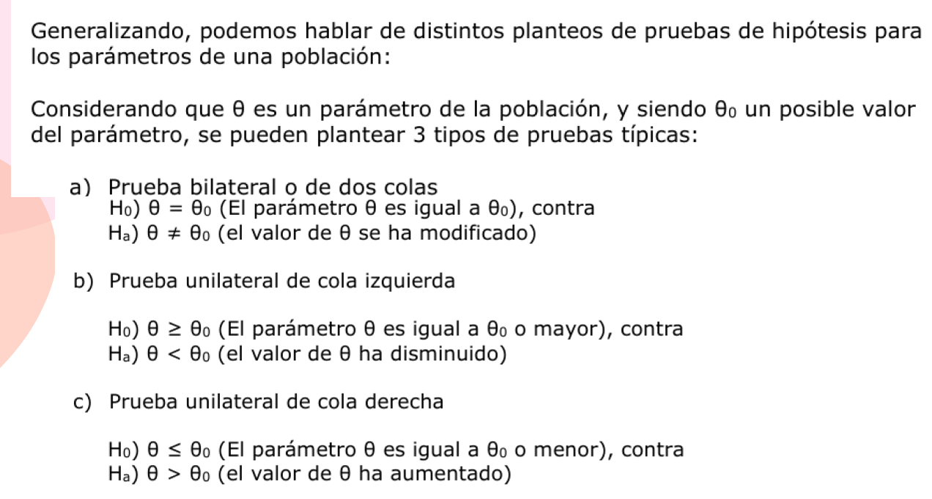

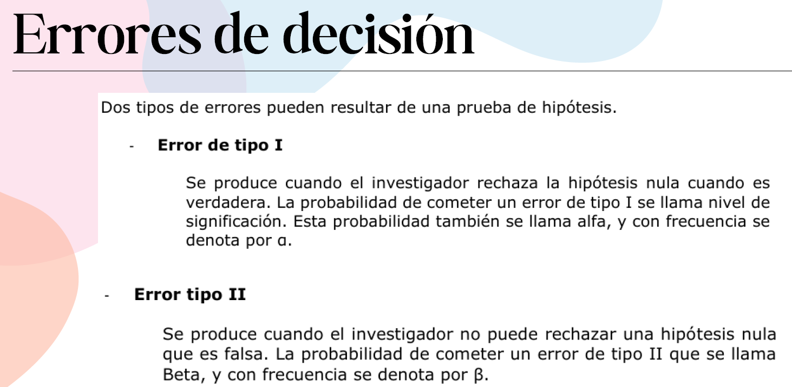

(vamos a trabajar con errores tipo 1, No tipo 2)

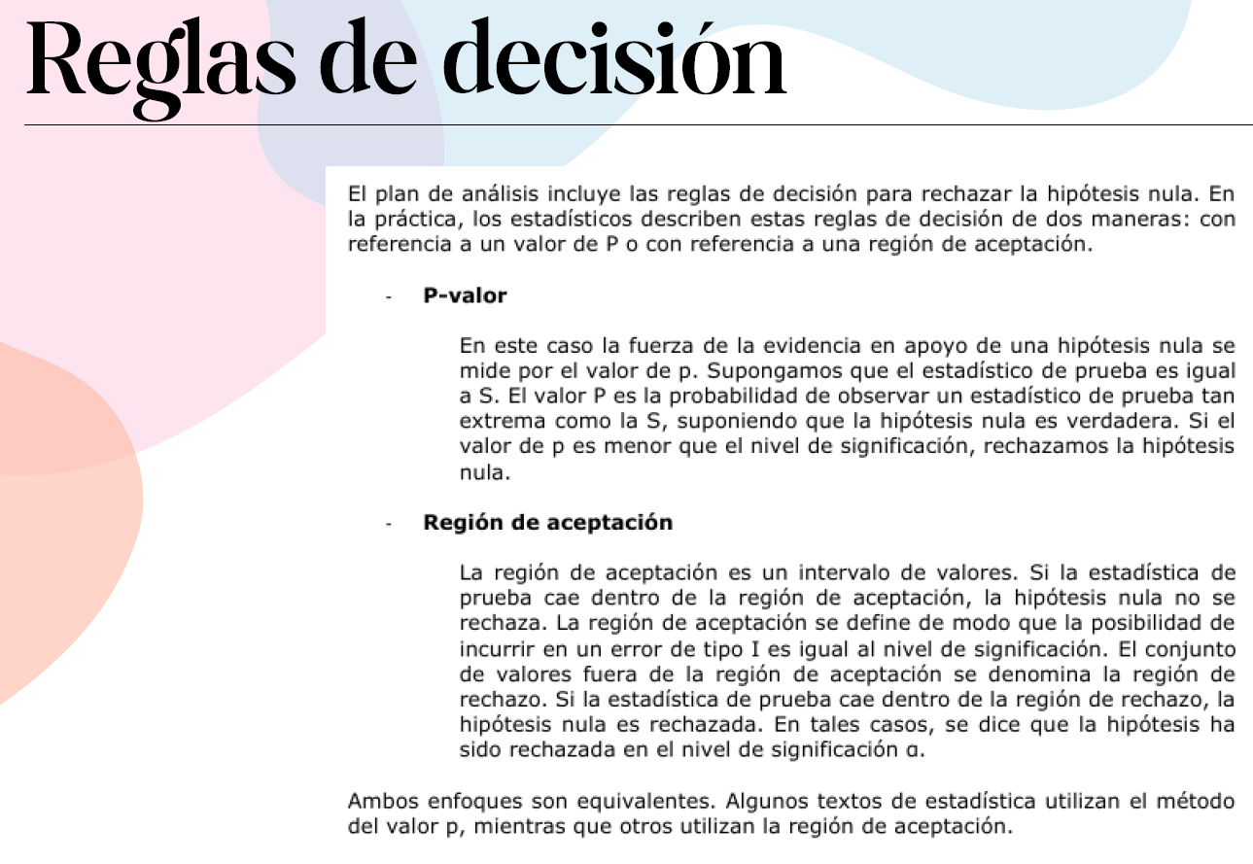

* Si la probabilidad es menor al nivel de significación se rechaza, si es mayor lo considero.
* Si cae afuera de la región de intervalo lo rechazo, si está adentro lo considero.

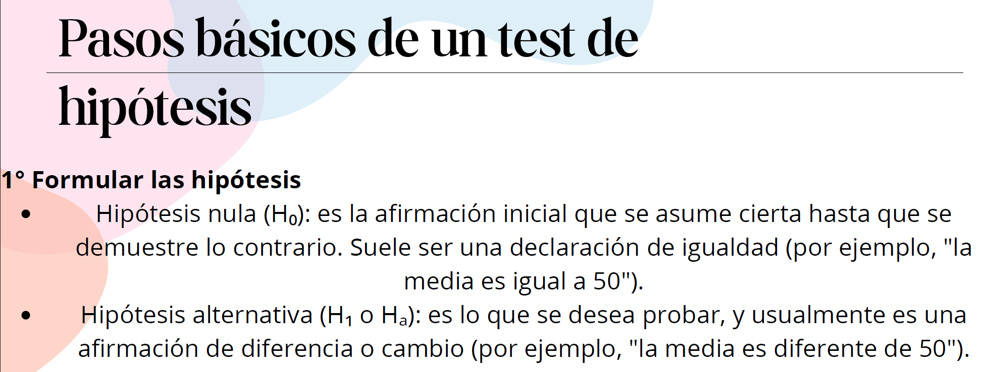

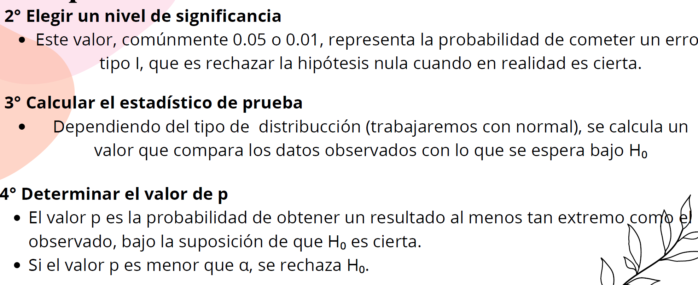

* Hay una fórmula para el estadístico de prueba.

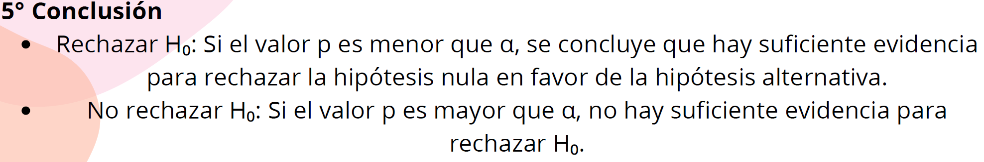

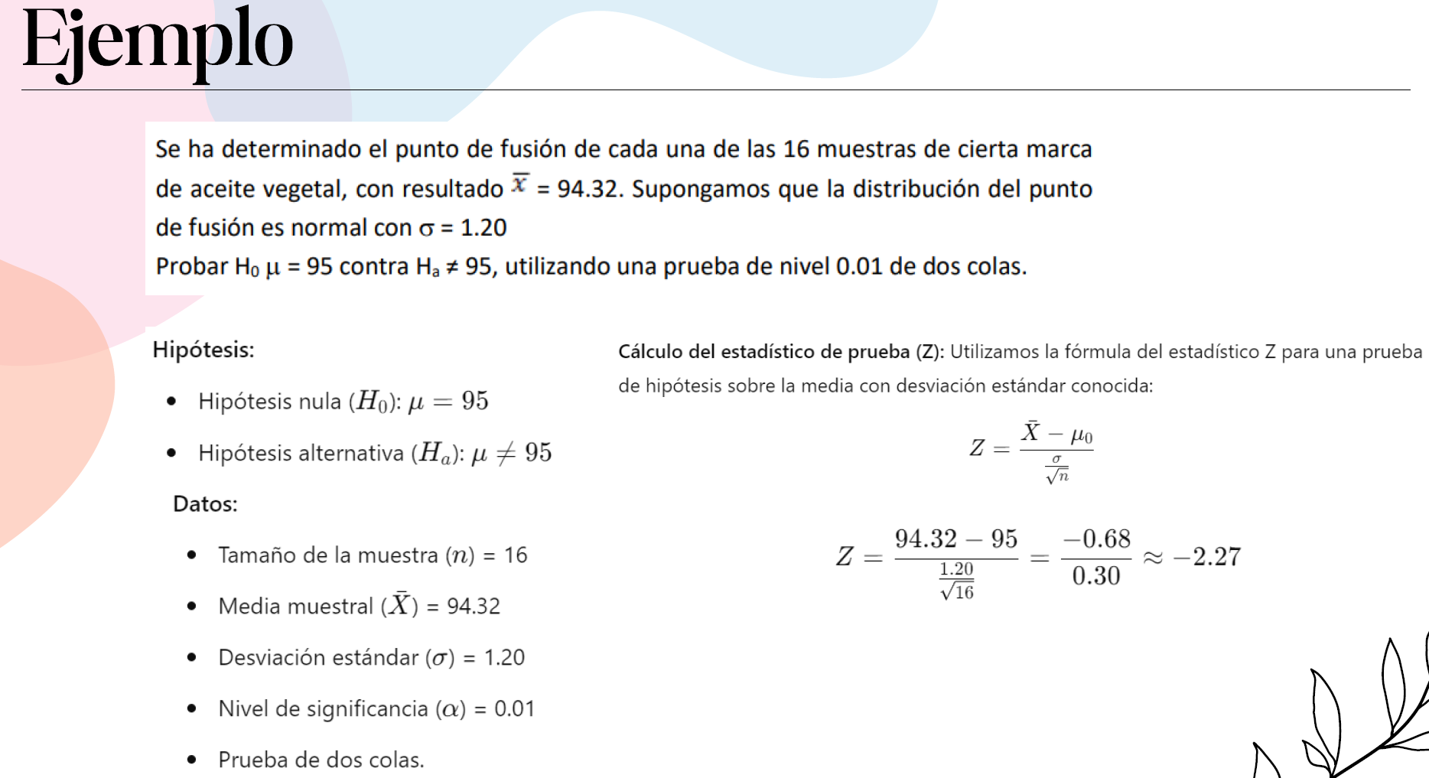

n = 16 🡪 muestra

Media muestral = 94,32

Desvio = 1,20

Alfa = 0,01

X: punto de fusión de aceite vegetal

…(sigue en la hoja)

… 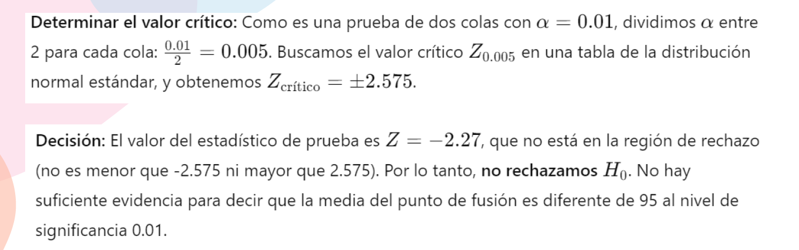

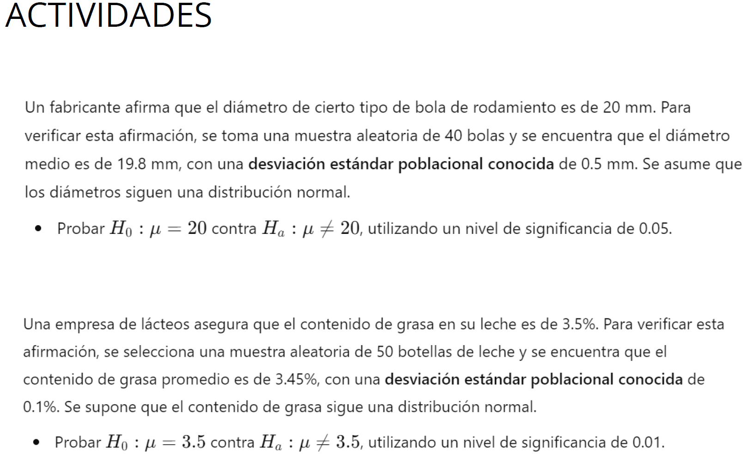

* Estos 2 ejercicios corresponden a pruebas bilaterales

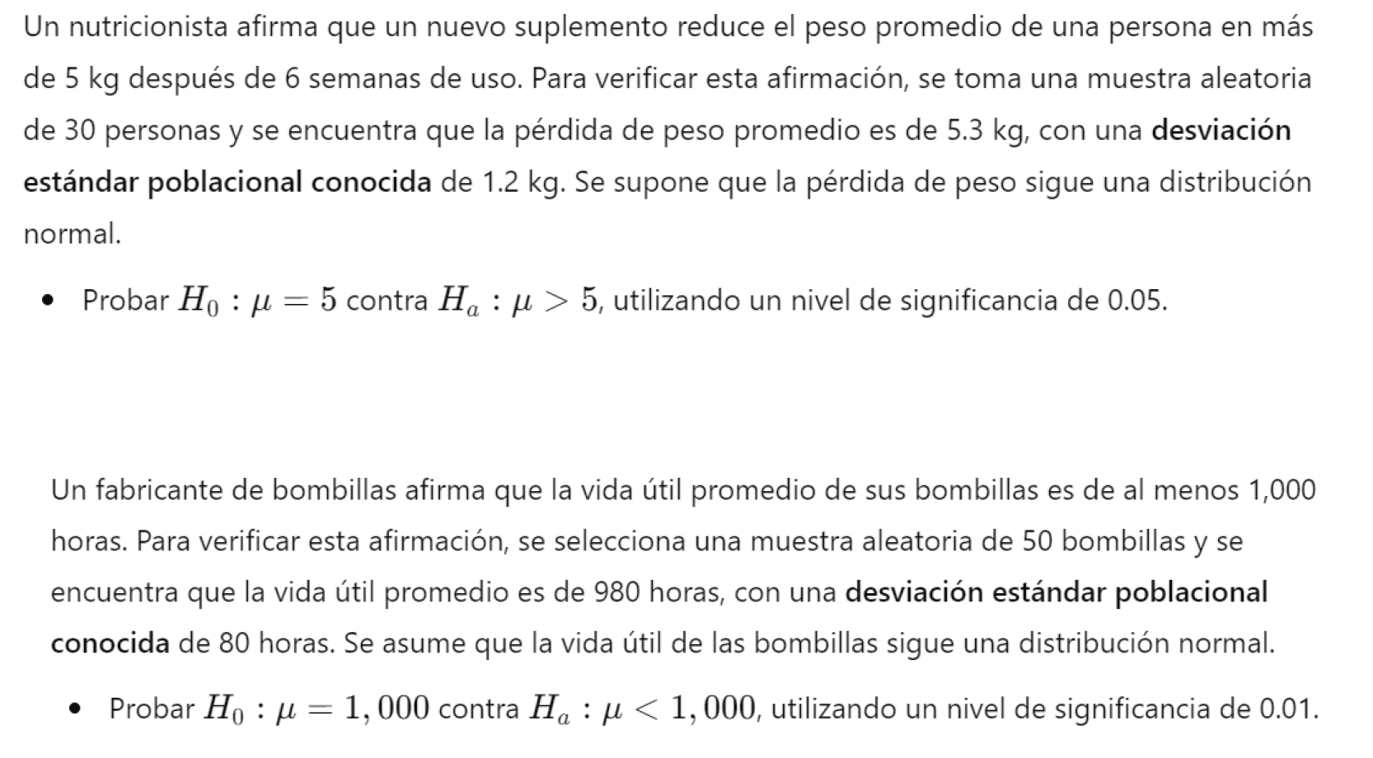

* De estos 2 el primero es uni. derecho y el segundo uni. izquierdo.